Ағылшын тілі пәні апталығының өткізілу есебі.

5-9 ақпан  аралығында ағылшын тілі апталығы өтті. Дүйсенбі, яғни 5 ақпан күні  апталық ашылды . Апталықтың жоспары хабарландыру тақтасына ілінді. Оқушыларға ағылшын тілінде бес түрлі тақырыпта эссе жазу керектігі  жарияланды.

Ағылшын тілі пәнінің мұғалімі Махалиева Акбота Сапарбековна ашық сабақтарды ашып, ақпанның 5-ші жұлдызында 4-а сыныбында «Travelling around Kazakhstan» тақырыбында ашық сабақ өткізді. 6 ақпан күні Бекина Асель Галымовна 2 «б» сыныбында «It’s got yellow hair» тақырыбында  ашық сабақ өткізді. 7 ақпан күні Байбусинова Жанара Ерболовна 6 «б» сыныбында «Invitation» тақырыбында ашық сабақ өткізді. Барлық ашық сабақтар интерактивті тақтада жаңа технологияларды қолданып өткізілді. Сонымен қатар үзіліс уақытында бастауыш сынып оқушыларының арасында әр түрлі ойын, сайыстар жүргізіліп, дұрыс жауап берген оқушыларға кішігірім сыйлықтар таратылды. 6 ақпан күні 5 “A” және 3 “A” сыныптарының қатысуымен “Cinderella” және “Little bun” атты театрлық көріністер қойылды. Көрініске ұстаздар, оқушылар және ата-аналар қатысты. Театрлық көрініс өте жақсы деңгейде өтті. Ақпанның 8-ші жұлдызында 5, 6, 7 сынып аралығында “Trip to English Land” (Ағылшын тілі әлеміне саяхат) атты сайыс жүргізілді. Оқушылар араласып, үш топқа бөлінді. Сайыста әр топ ұйымшылдығымен, ағылшын тілін меңгерем деген қызығушылығымен көзге түсті. Қазылар алқасы сайланды. Бірінші орынды үшінші топ, яғни “Animals” тобы біліктілігімен және шапшаңдығымен иеленді. Екінші орынға “Numbers” тобы ие болды, ал үшінші орынды “Fruits” тобы алды. Бұл сайыстың мақсаты оқушылардың құзыреттілігін, пәнге деген қызығушылығын арттыру, қазақ сыныптары мен орыс сыныптарын біріктіріп, бір топқа кіріктіріп, бейбітшілік орнату болды. Сайыс қызықты өтіп, өз мақсатына жетті. Ағылшын тілінің апталықтығының жабылуы оқушыларды марапаттап, сыйлықтар таратуымен аяқталды.

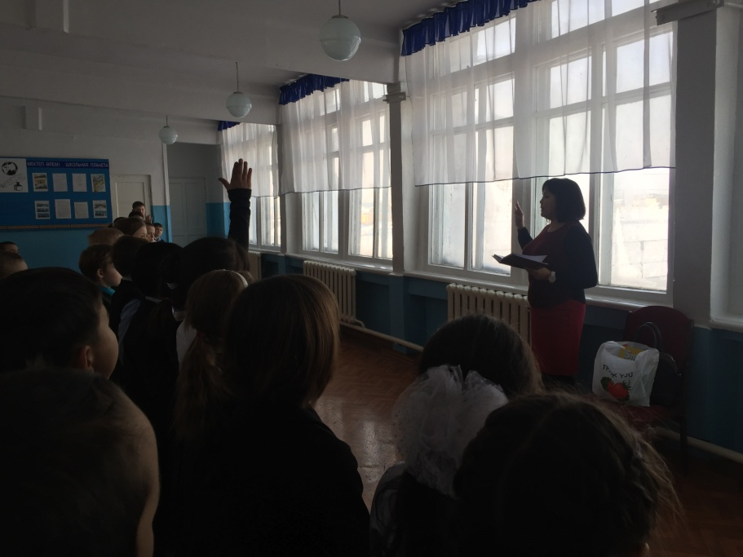

**Үзіліс уақытында бастауыш сынып оқушыларының арасында өткізілген сайыс.**

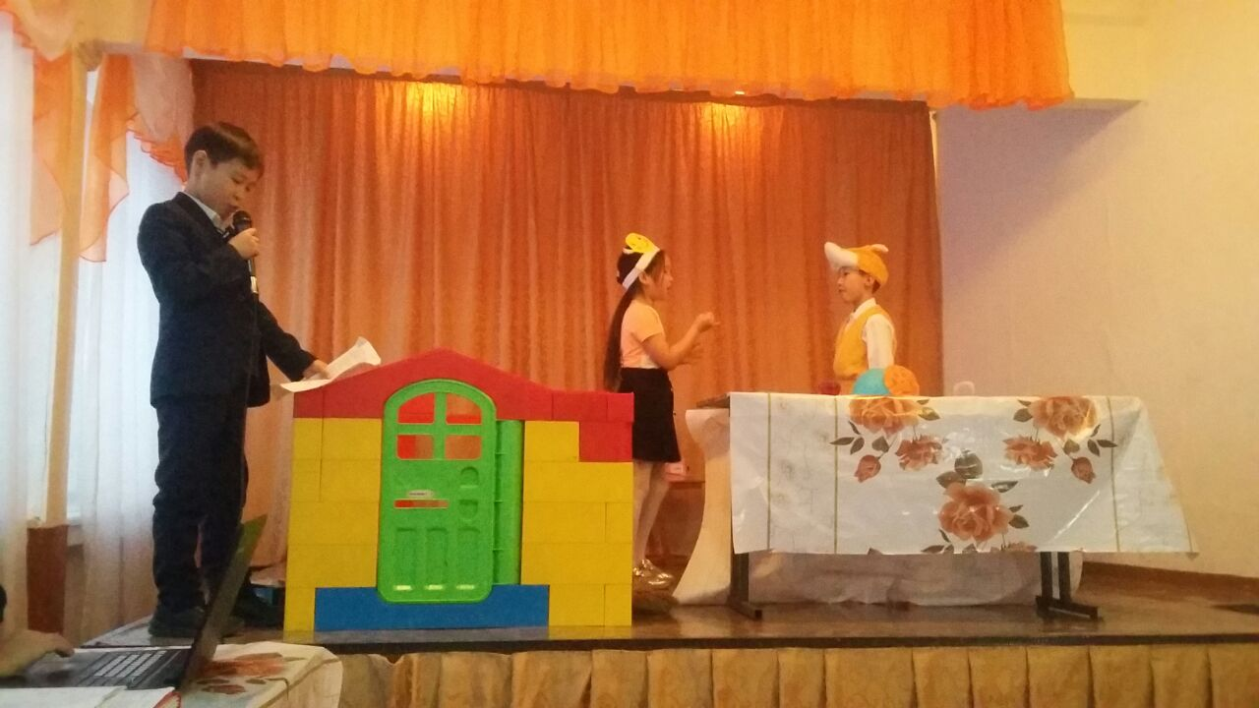

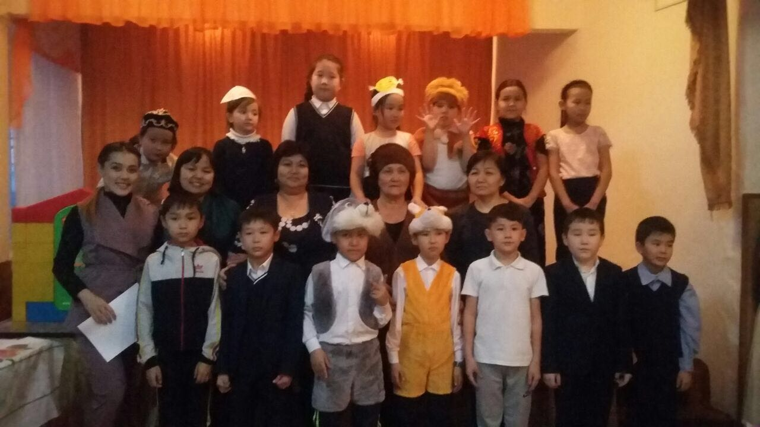

**“Cinderella” және “Little bun” атты театрлық көрініс**

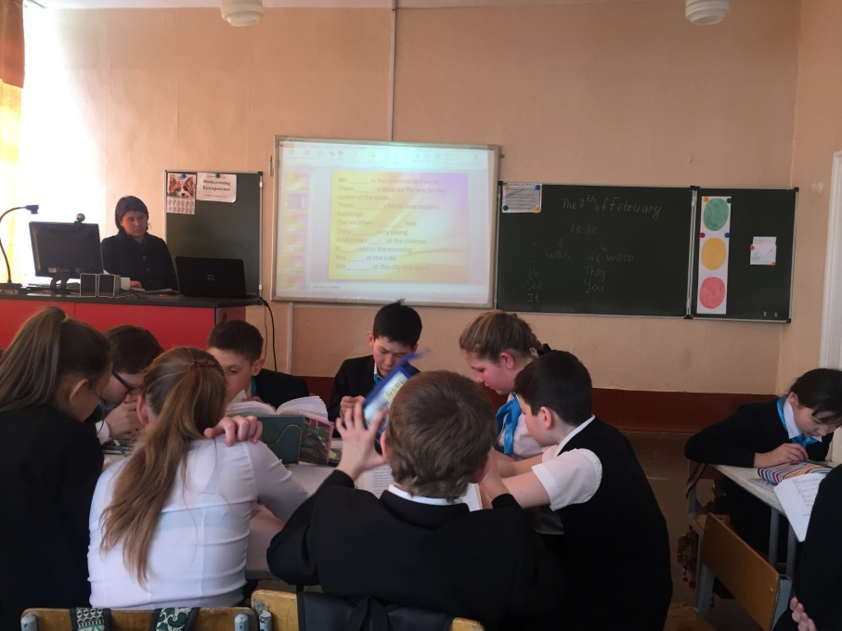

**6 “Б” сыныбымен “Invitation” тақырыбында жүргізілген ашық сабақ**

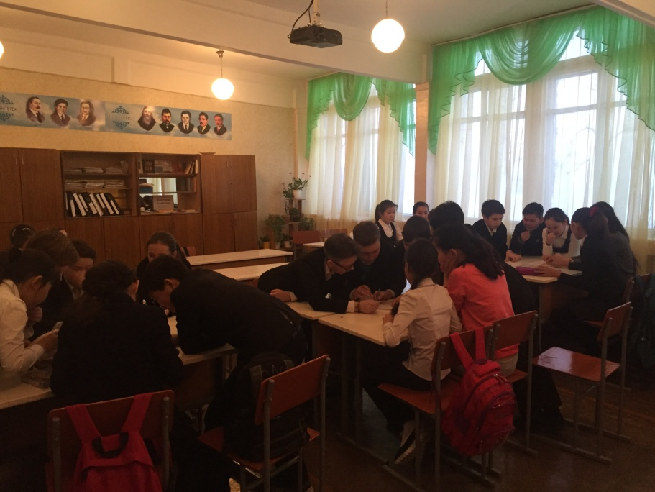

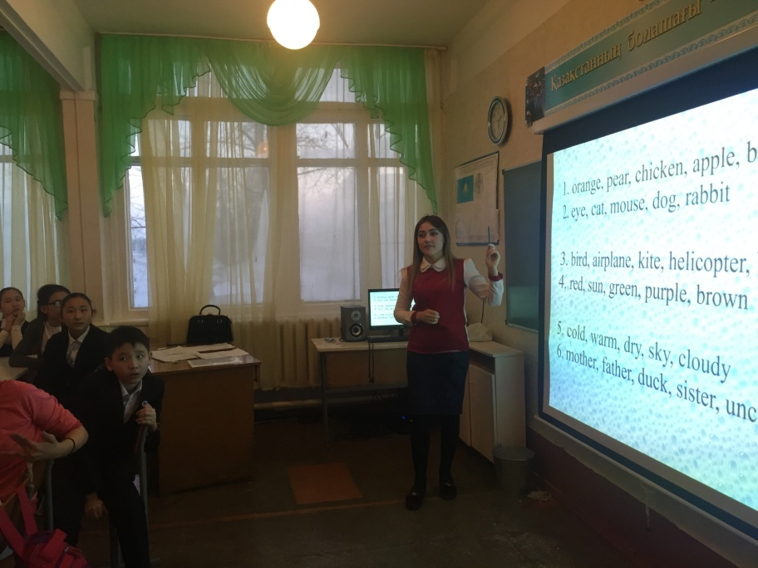

**“Trip to English Land” (Ағылшын тілі әлеміне саяхат) атты сайыс.**